**«Все работы хороши»**

В нашей группе «Гномики» в рамках тематической недели «Неделя профессий» с целью расширения у детей знаний и представлений о профессиях, было проведено практическое занятие, в котором дети были в роли пекарей. Как и положено, дети принимали активное участие на всех этапах приготовления баранок.

Дети участвовали в закладке продуктов для теста. При этом мы проговорили, какие ингредиенты должны быть и каком количестве.

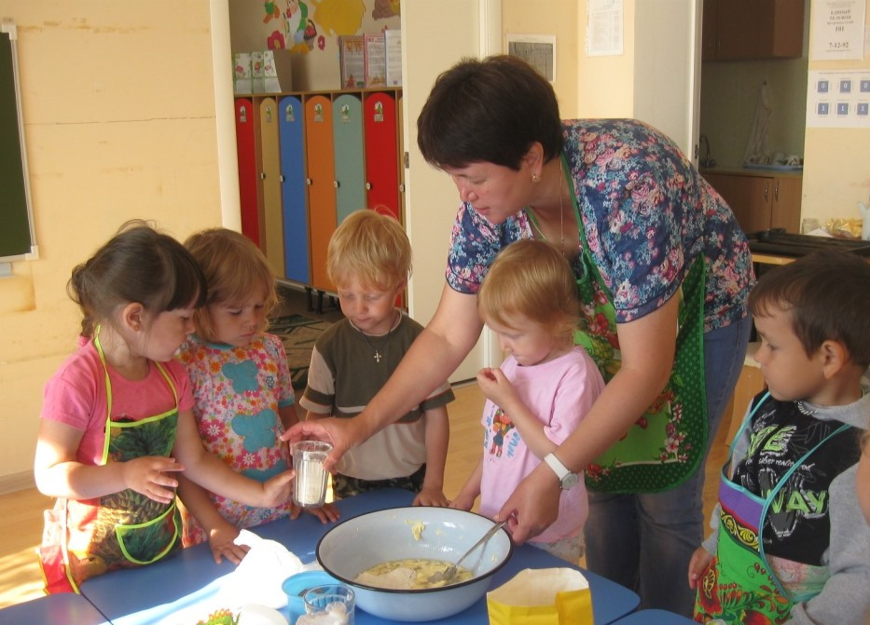

Каждый попробовал вымесить тесто. Дети очень старались, несмотря на то, что было для них сложно физически.

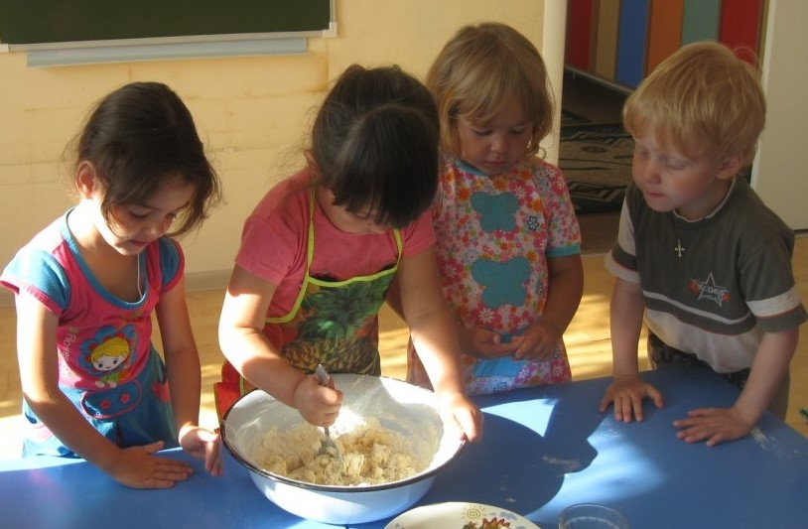

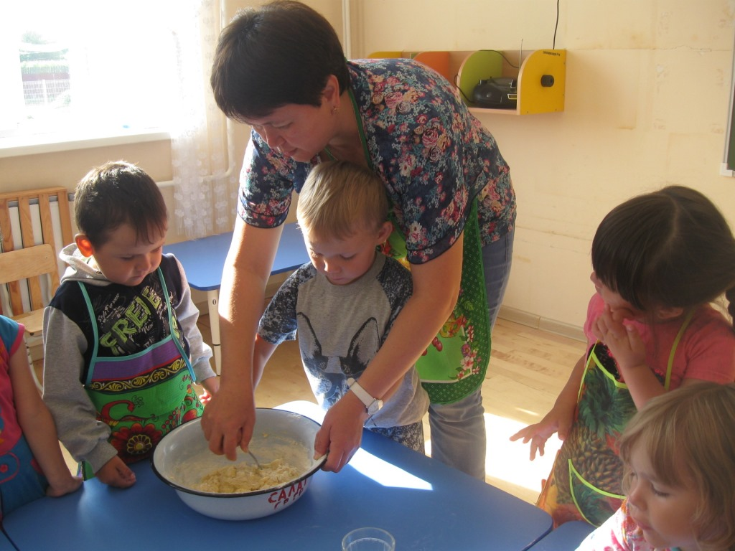

Затем мы занялись самым интересным – лепкой баранок из теста. Для многих это было новым, но каждый из детей старался, несмотря на то, что тесто прилипало к рукам.

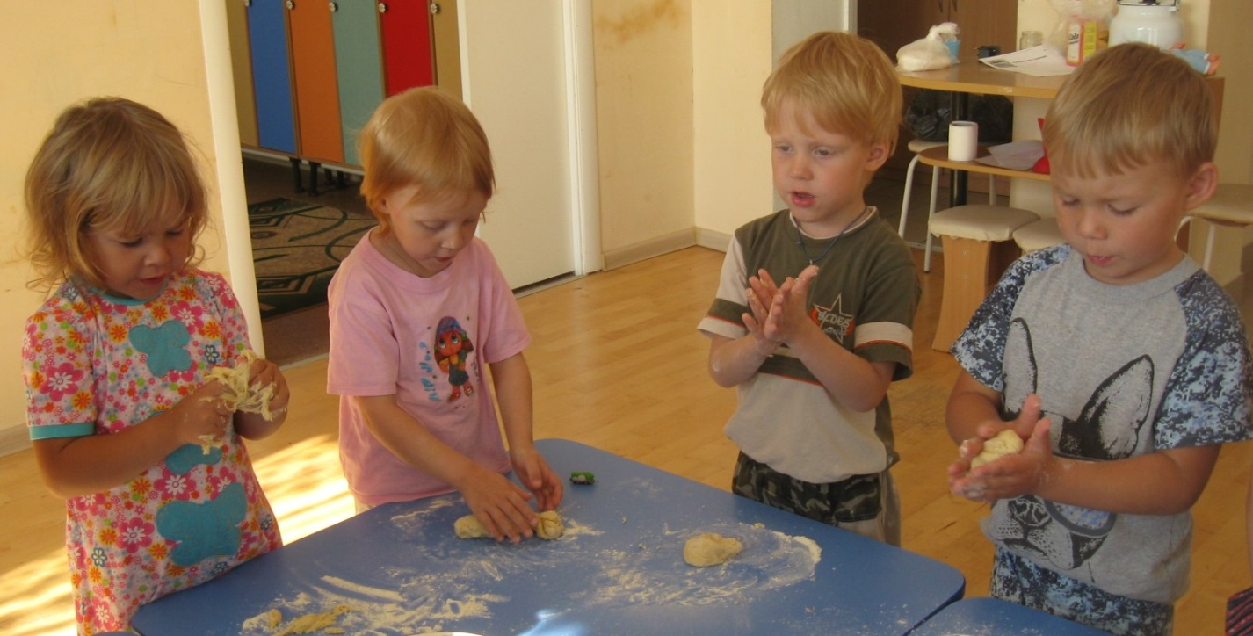

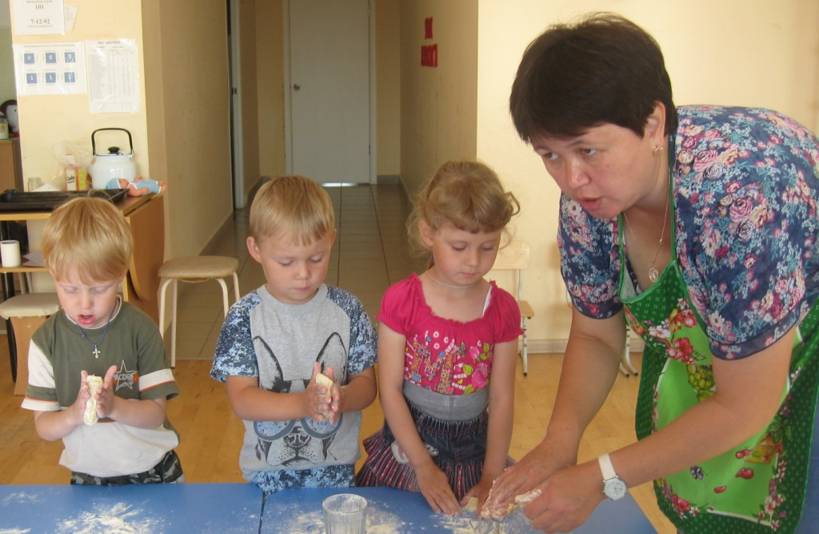

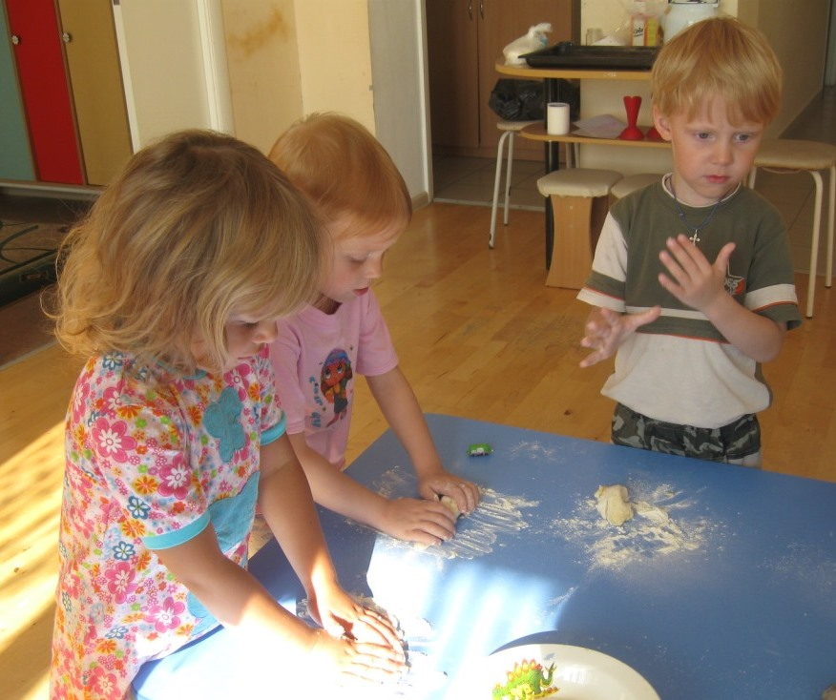

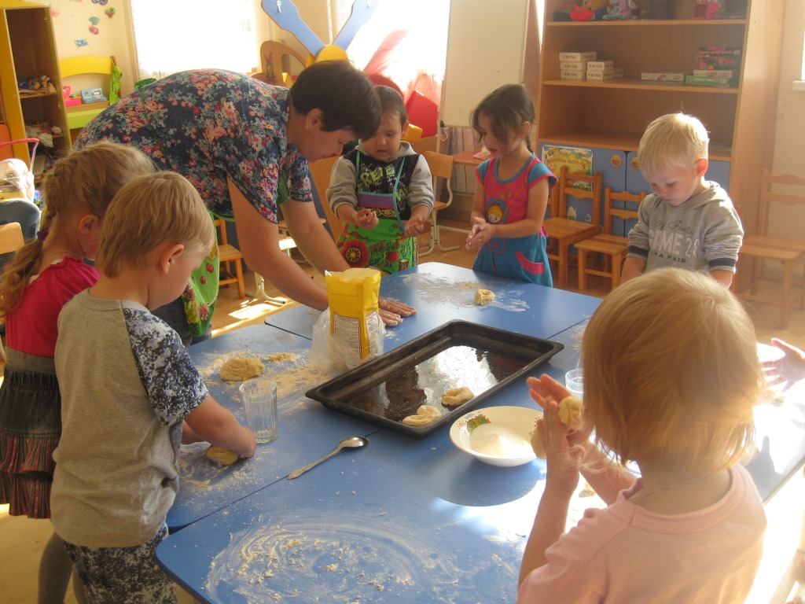

Дети бережно выложили свои баранки на противень и посыпали сверху сахаром. 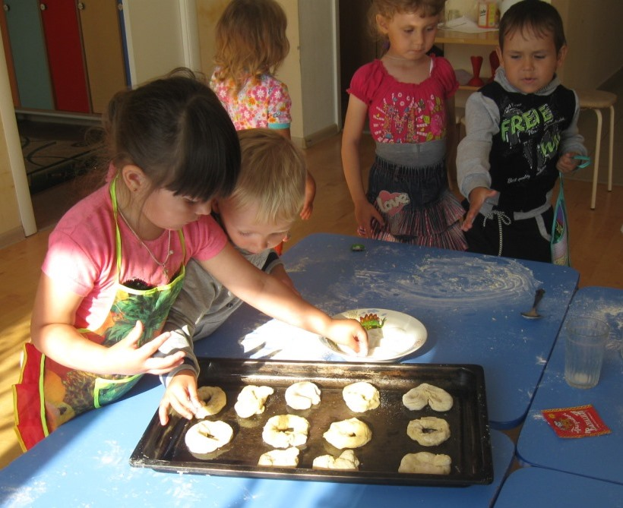

Все очень старались, чтобы их баранки получились самыми красивыми. Когда баранки были готовы, мы все дружно отнесли готовые изделия выпекаться на кухню. На кухне нас встретил повар Людмила Леонидовна, которая с интересом рассказала детям о труде повара, познакомила с кухонной техникой и приборами. Дети очень удивились, увидев большие кастрюли!

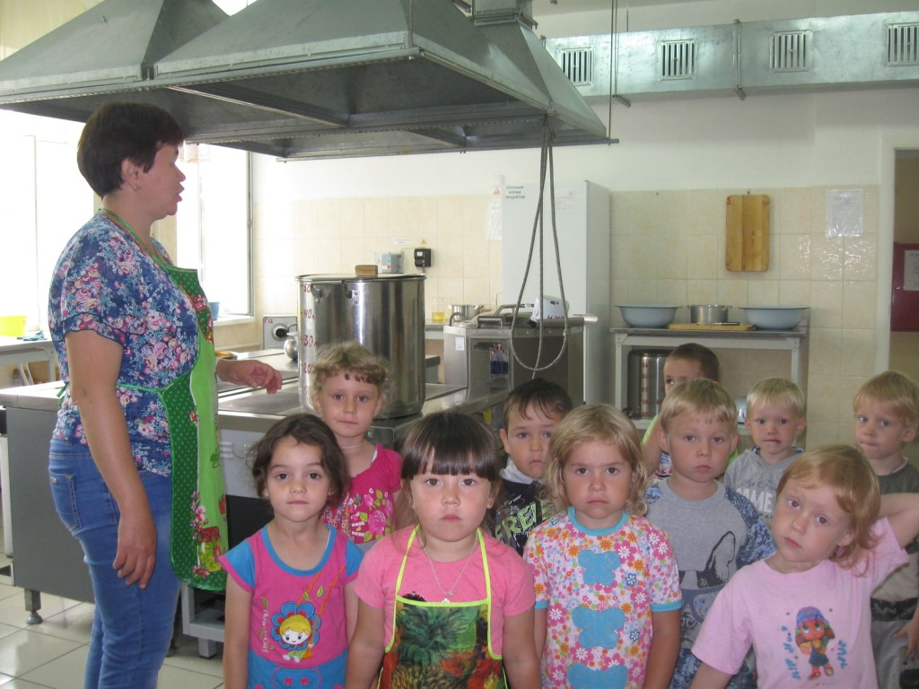

Затем было чаепитие! Дети с удовольствием попили чай с баранками!